都市計畫公開展覽說明會傳單暨公民或團體意見書
主旨：公告公開展覽本市都市計畫「變更高速公路岡山交流道附近特定區計畫（配合南部科學園區高雄第二園區（橋頭）增設橋科匝道及聯絡道新設工程）案」計畫書、圖。
依據：都市計畫法第19條。
公告事項：
一、公開展覽時間：民國111年10月27日起至111年11月29日止。
二、公開展覽地點：
（一）本府都市發展局都市計畫公告欄。
（二）本市燕巢區公所公告欄。
（三）本府都市發展局網站：http//urban-web.kcg.gov.tw→「都市計畫專區」→「都市計畫公告」→選擇「公告公開展覽」→搜尋及點選本計畫案名。
三、都市計畫說明會時間及地點：本市燕巢區公所四樓大禮堂，民國111年11月15日(星期二)下午3時00分。
四、公告圖說：比例尺三千分之一都市計畫圖、都市計畫書各1份。
五、公開展覽期間內任何公民或團體如有意見，請以書面附略圖並載明姓名或名稱及地址向本市都市計畫委員會提出，以作為各級都委會審議本案之參考。
六、如有發燒或咳嗽等情形者，請勿參加說明會，若有意見表達可提書面意見，與會人員請務必戴上口罩再進入說明會會場；屆時亦將配合中央及本市流行疫情指揮中心最新規範予以調整相關防疫措施。

「變更高速公路岡山交流道附近特定區計畫（配合南部科學園區高雄第二園區（橋頭）增設橋科匝道及聯絡道新設工程）案」公開展覽意見書
主旨
理由
略圖及
補充事項
年 月 日
陳 情 人：
地 址：
電 話：
都市計畫內容概要
一、緣起
（一）為配合產業需求及促進加速投資政策，經行政院107年7月3日「加速投資臺灣專案會議」第12次會議指示高雄橋頭新市鎮開發為科學園區有其必要，由科技部負責推動。爰南科管理局辦理南部科學園區高雄第二園區（橋頭）籌設計畫，行政院於108年12月6日核定。基於高雄橋頭科學園區整體發展，建構園區完整之聯外路網，科技部提出「橋頭科學園區聯外交通整體計畫」，行政院於111年3月23日以院臺交字第1110005023號函核定在案。
（二）高雄橋頭科學園區規劃引進晶圓製造、封測、材料及設備、航太與智慧機械等高科技工業，未來開發完成後將成為北高雄重要產業據點。由於該區鄰近國道一號岡山－楠梓路段，未來因應科技產業人員通勤、貨物運輸需要，將以國道一號為主要聯外道路，以聯繫重要市鎮、海空港埠與鄰近加工出口區。
（三）惟高雄橋頭科學園區緊鄰之國道一號岡山交流道，目前僅能透過市道186號道路連結，故為聯繫岡山交流道與高雄橋頭科學園區之交通路網，並帶動以國道一號為界之北高雄西側廊帶整體發展，改善因國道一號切割造成園區東西側發展不均問題，交通部高速公路局依據院核「橋頭科學園區聯外交通整體計畫」於國道一號增設橋科匝道及聯絡道，以有效提升區域整體交通路網之便利性。
（四）依據交通部高速公路局研提增設橋科匝道與聯絡道之用地範圍，於「高速公路岡山交流道附近特定區計畫」、「高雄新市鎮特定區計畫」範圍內除現行高速公路用地外，尚須使用高速公路用地兩側部分農業區、道路用地之土地做為聯絡道，以連接高雄新市鎮特定區3-2及4-1號道路。故為因應橋頭科學園區開發完成後引入之交通流量，配合增設橋科匝道及聯絡道之用地需求，辦理本案都市計畫變更作業。

二、變更內容
表1 變更內容綜理表
編號 | 位置 | 變更內容 |  | 變更理由
編號 | 位置 | 原計畫面積  （公頃） | 新計畫面積  （公頃） | 變更理由
一 | 高速公路岡山交流道附近特定區中山高速公路（國道一號）兩側部分農業區、道路用地 | 農業區  （2.62） | 道路用地（兼供高速公路使用）  （2.65） | 1. 因應南部科學園區高雄第二園區（橋頭）交通路網規劃發展，具新設交流道之需求。  2. 配合橋科聯外道路整體計畫，加速推動興建橋科匝道及聯絡道工程計畫。  3. 高雄新市鎮第二期發展區新設交流道為匝道形式，節省交流道用地範圍。
一 | 高速公路岡山交流道附近特定區中山高速公路（國道一號）兩側部分農業區、道路用地 | 道路用地  （0.03） | 道路用地（兼供高速公路使用）  （2.65）
註1：本計畫凡本次變更內容未指明變更部份，均應以原有計畫為準。
註2：表列面積應以核定圖實地訂樁分割測量面積為準。

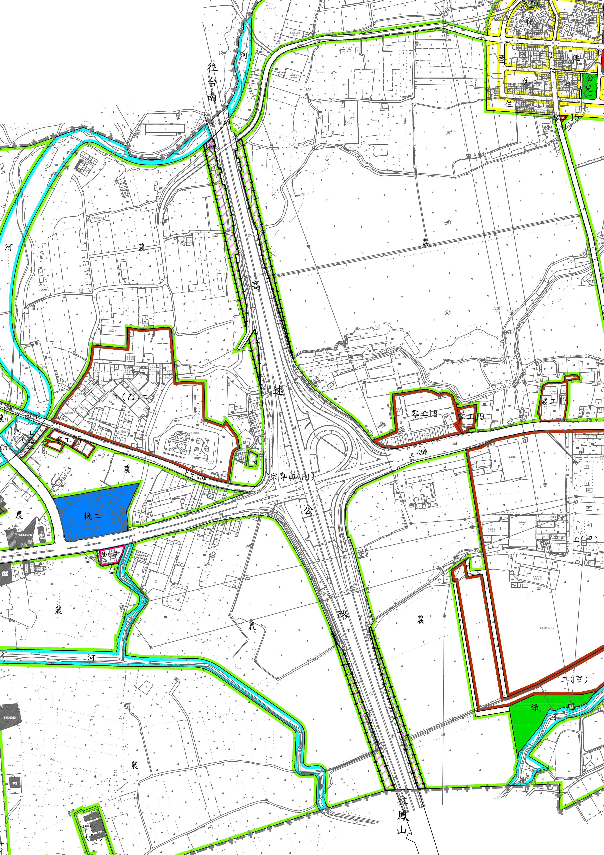

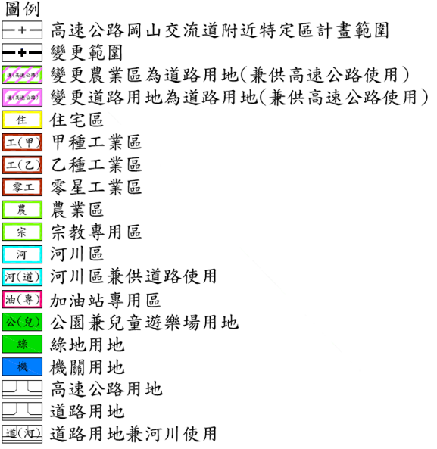
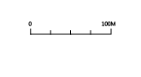
高速公路岡山
交流道附近特定區
高雄新市鎮
特定區
0
100M

圖1 變更內容示意圖

